Fun識香港工作紙
大埔舊北區理民府 (香港童軍總會新界東地域羅定邦童軍中心)
Old District Office (North) in Tai Po
(Law Ting Pong Scout Centre, New Territories East Region of the Scout of Hong Kong)
姓名：_____________________
班別：_____________________
日期：_____________________

- 配對題：試將下列吻合的圖像和文字配對起來。
Multiple Choice: Choose the correct answers and put them in the boxes below.
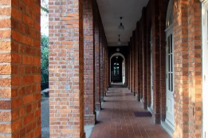
紅磚 ‧ ‧

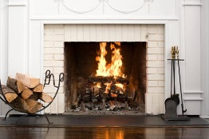
遊廊 ‧ ‧

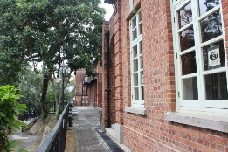
壁爐 ‧ ‧

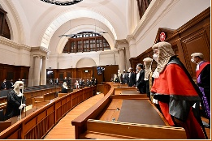
法庭 ‧ ‧

- 習字題：試依照筆順，並跟隨字樣練習生字。
Practice writing: Try to write the Chinese characters according to the stroke order and the characters 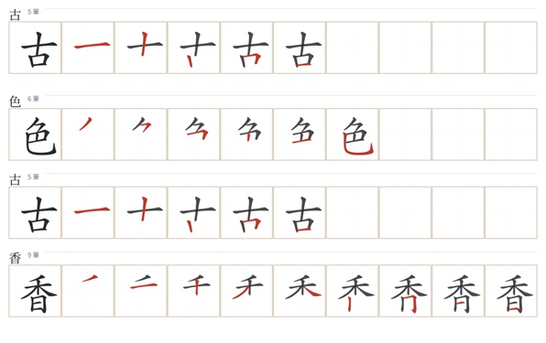
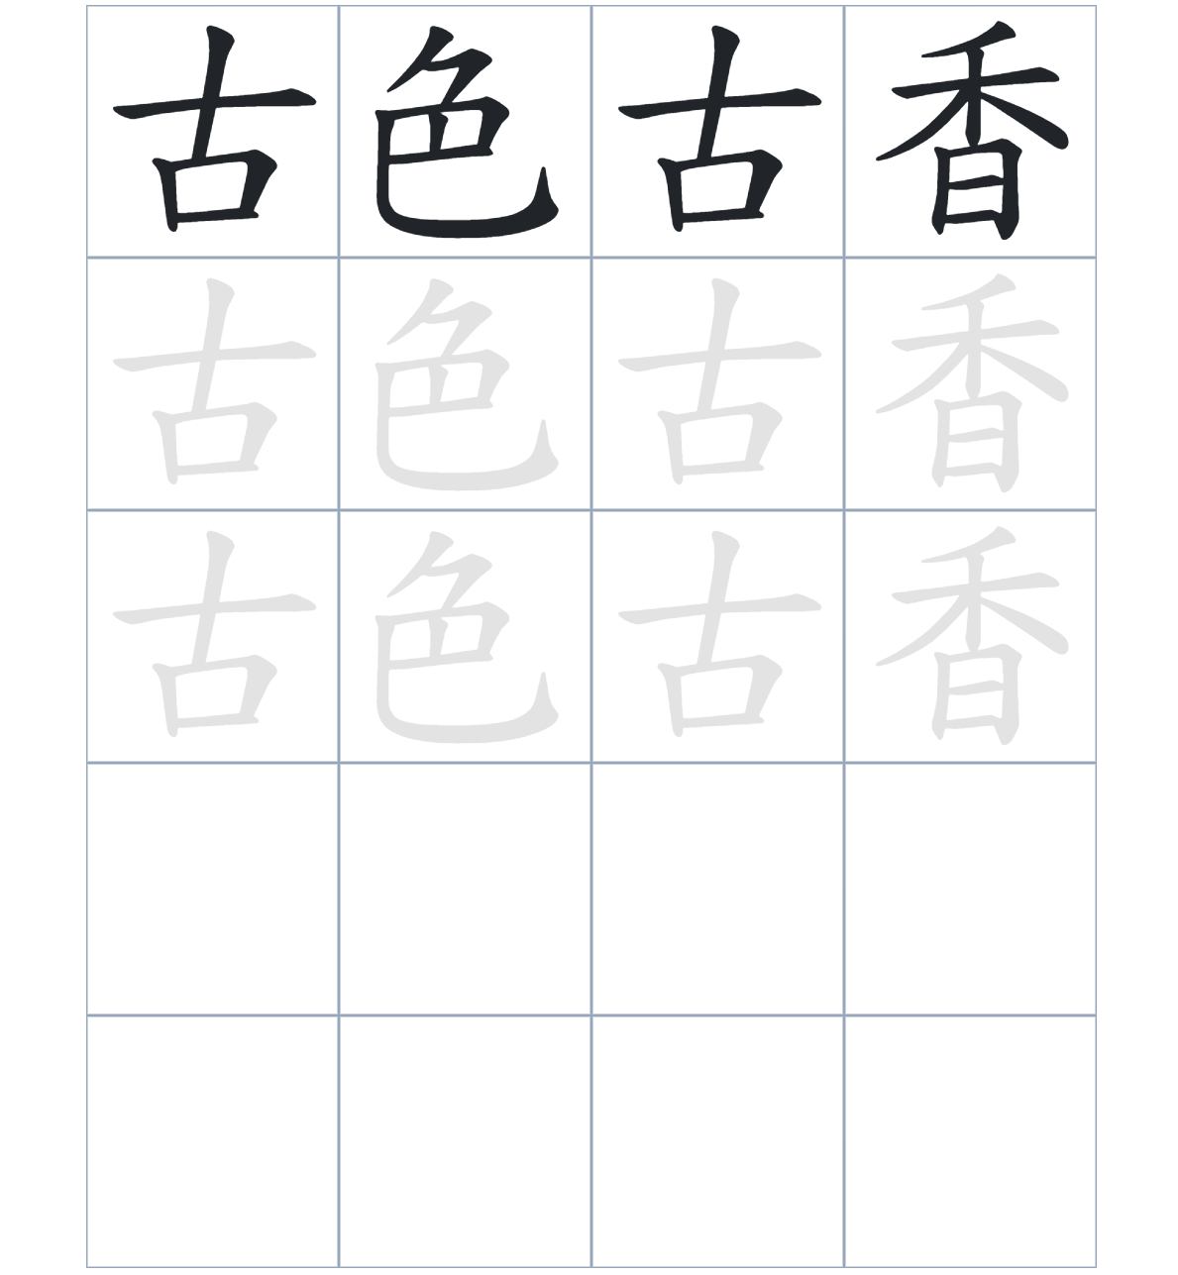

試根據文章內容，回答下列部分：
- 填充題：試在各題留空部分填上正確答案。
Fill in the blanks: Fill in the blanks with the correct answers.

北區理民府是早期新界的____________中心。這座大樓屬於愛德華式建築____________，擁有優雅的____________門窗。雖然建築物歷史悠久，但內部的古典____________依然____________良好，非常有特色。

- 短問答：試以自己的文字，以完整句子回答下列的題目。
Short Questions: Give short answers to the following questions.
問題1.
北區理民府在 1907 年興建時，本來的用途是什麼？
_______________________________________________________________________________________
_______________________________________________________________________________________

問題2.
北區理民府的建築外形有什麼特色？
_______________________________________________________________________________________
_______________________________________________________________________________________

問題3.
這座建築物現在由哪一個團體在使用？
_______________________________________________________________________________________
_______________________________________________________________________________________
- 選擇題：選取適當的答案，將其英文字母代號填入空格內。
Multiple Choice: Choose the correct answers and put them in the boxes below.

問題1.
根據句意，為括號位置選出適當的詞語。
「北區理民府（ ）在 1983 年停止了辦公功能，但它的歷史建築至今仍保存完好。」
A. 因爲 B. 雖然
C. 但是 D. 原來 □

- 造句題：嘗試根據提供的句式造句。
Make a sentence: Try to write a sentence by using the provided sentence structure and information.

問題1.
請用「不但……，而且……」的句式，描述北區理民府的建築優點。
_______________________________________________________________________________________
_______________________________________________________________________________________

問題2.
請用「起初……，後來……」的句式，描述建築物用途的改變。
_______________________________________________________________________________________
_______________________________________________________________________________________

問題3.
請用「因為……，所以……」的句式，描述建築物為何能保留原有特色。
_______________________________________________________________________________________
_______________________________________________________________________________________

- 短文寫作：試寫一段簡短的導遊詞，向遊客介紹「大埔舊北區理民府 (香港童軍總會新界東地域羅定邦童軍中心)」。 （約40字）
Short Writing: Write a tour guide to introduce the “Old District Office (North) in Tai Po (Law Ting Pong Scout Centre, New Territories East Region of the Scout of Hong Kong)” to tourists. (Approximately 40 words)
_______________________________________________________________________________________
_______________________________________________________________________________________
_______________________________________________________________________________________
_______________________________________________________________________________________
_______________________________________________________________________________________
_______________________________________________________________________________________

參考答案：

配對題：試將下列吻合的圖像和文字配對起來。
Multiple Choice: Choose the correct answers and put them in the boxes below.
紅磚 ‧ ‧

遊廊 ‧ ‧

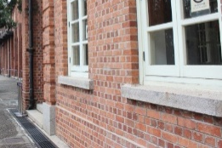
壁爐 ‧ ‧

法庭 ‧ ‧

填充題：試在各題留空部分填上正確答案。
Fill in the blanks: Fill in the blanks with the correct answers.

北區理民府是早期新界的行政中心。這座大樓屬於愛德華式建築風格，擁有優雅的拱形門窗。雖然建築物歷史悠久，但內部的古典壁爐依然保留良好，非常有特色。

短問答：試以自己的文字，以完整句子回答下列的題目。
Short Questions: Give short answers to the following questions.
問題1.
北區理民府在 1907 年興建時，本來的用途是什麼 ？
它主要用作民政中心。___________________________________________________________________
_______________________________________________________________________________________

問題2.
北區理民府的建築外形有什麼特色？
它以紅磚築砌，有寬敞的磚柱遊廊及拱形門窗。_____________________________________________
_______________________________________________________________________________________

問題3.
這座建築物現在由哪一個團體在使用？
它現在由香港童軍總會使用。_____________________________________________________________
_______________________________________________________________________________________

選擇題：選取適當的答案，將其英文字母代號填入空格內。
Multiple Choice: Choose the correct answers and put them in the boxes below.

問題1.
根據句意，為括號位置選出適當的詞語。
「北區理民府（ ）在 1983 年停止了辦公功能，但它的歷史建築至今仍保存完好。」
A. 因爲 B. 雖然
C. 但是 D. 原來 B

造句題：嘗試根據提供的句式造句。
Make a sentence: Try to write a sentence by using the provided sentence structure and information.

問題1.
請用「不但……，而且……」的句式，描述北區理民府的建築優點。
這裡不但以紅磚築砌，而且建有優雅的拱形門窗。___________________________________________
_______________________________________________________________________________________

問題2.
請用「起初……，後來……」的句式，描述建築物用途的改變。
起初這座建築被用作北區理民府，後來變成了羅定邦童軍中心。_______________________________
_______________________________________________________________________________________

問題3.
請用「因為……，所以……」的句式，描述建築物為何能保留原有特色。
因為這座建築物未經重大改建，所以保留了建築物的原有特色。_______________________________
_______________________________________________________________________________________

